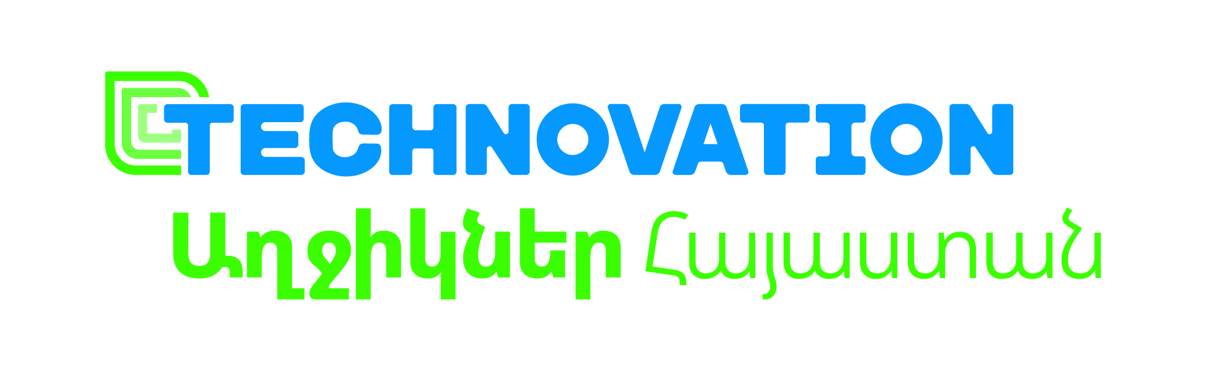

Աշխարհի խոշորագույն տեխնոլոգիական ձեռներեցության մրցույթն աղջիկների համար
Ինֆորմատիկայի հարգելի ուսուցիչներ,
Հարգելի աշակերտուհիներ,

«Կանայք և տեղեկատվական հասարակությունը» ՀԿ-ն և “Technovation” ընկերությունը հայտարարում են աշխարհի խոշորագույն տեխնոլոգիական ձեռներեցության “Technovation Girls” ծրագրի հայաստանյան “Տեխնովացիա Աղջիկներ Հայաստան 2021” մրցաշրջանի սկիզբը:
Մեծ սիրով հրավիրում ենք Երևանի և ՀՀ բոլոր մարզերի, ինչպես նաև Հայաստանում ժամանակավոր բնակություն հաստատած Արցախի ինֆորմատիկայի ուսուցիչներին, իրենց աշակերտուհիների հետ՝ թիմերով մասնակցելու “Տեխնովացիա Աղջիկներ Հայաստան 2021” ծրագրին:
“ Տեխնովացիա Աղջիկներ ” միջազգային մրցույթը՝ Technovation շահույթ չհետապնդող կազմակերպության ծրագիրն է, որը նպատակ է հետապնդում ոգեշնչել ու հզորացնել աղջիկներին՝ դառնալու նորարարներ և առաջնորդներ իրենց համայնքներում՝ լուծելով իրենց համայնքի խնդիրները, օգտագործելով տեխնոլոգիական ձեռներեցության գիտելիքներն ու հմտությունները: Այս տարի մասնակիցները հնարավորություն կունենան սովորելու թե ինչ է արհեստական բանականությունը և կփորձեն այն կիրառել իրենց հավելվածներում:
“Technovation Girls” միջազգային ծրագիրը հովանավորվում է Google, Intel, Salesforce, Adobe, Verizon, LinkedIn, Oracle, Yahoo, CA Technologies, Lemann Foundation, AVG Technologies, SAP eBay ընկերությունների կողմից:
Մինչ այսօր Հայաստանի բոլոր մարզերից 316 թիմեր, ավելի քան 1600 աշակերտուհիներ, 300 ինֆորմատիկայի ուսուցիչներ/մենթորներ են մասնակցել Տեխնովացիա Հայաստան ծրագրին։
2017 թվականից սկսած ավելի քան 138 հավելված են ստեղծվել հայաստանյան թիմերի կողմից։ Ծրագրի և նախորդ տարիներին ծրագրի մասնակիցների հաջողությունների մասին կարող եք ծանոթանալ Հավելված 1–ում:
“Տեխնովացիա Աղջիկներ Հայաստան” մրցույթին կարող են մասնակցել 10-ից 18 տարեկան աշակերտուհիները։ Նրանք կձևավորեն մինչև հինգ անդամից կազմված թիմեր՝ որը կունենա մենթոր ( ինֆորմատիկայի, տեխնոլոգիայի կամ այլ մասնագետի հետ):
“Technovation” ծրագրով նախատեսվում է 12 շաբաթյա ուսուցում, որի ընթացքում աշակերտուհիները կսովորեն բացահայտել, վեր հանել որևէ սոցիալական խնդիր իրենց համայնքում ու ստեղծել բջջային հավելված՝ հիմնահարցին լուծում տալու համար։ Աղջիկները կսովորեն պլանավորել, զարգացնել ու իրականացնել ամբողջական բիզնես մոդել ու տեխնոլոգիական արտադրանք։
- Ծրագիրը կազմված է 5 մասից` գաղափարների գեներացիա(ideation), կոդավորում(coding), բիզնես(business), մարկետինգ(marketing) և ներկայացում(pitching):
- Միջին և ավագ դպրոցների ուսուցիչներին, աշակերտուհիներին կուսուցանվի 50 ժամյա ուսումնական ծրագիր, որը հասանելի է մասնակիցներին առցանց ձևաչափով։ Ծրագրի լեզուն անգլերենն է։
- Մասնակիցներին աջակցելու համար կանցկացվեն առցանց դասընթացներ հայերեն լեզվով և կտրամադրվեն նաև հայերեն ուսումնական նյութեր ու խորհրդատվություն:
- Թիմերը բաղկացած կլինեն առավելագույնը հինգ հոգուց, կձևավորեն “ավագ” կամ “կրտսեր” խմբեր ըստ տարիքային սահմանափակումների`
  - 10-14 տարեկան աշակերտուհիները կձևավորեն “կրտսեր” խմբի թիմեր, մասնակիցների տարիքը 2021թ.-ի օգոստոսի 1–ին չպետք է գերազանցի 15-ը։
  - 15-18 տարեկան աշակերտուհիները կձևավորեն “ավագ” խմբի թիմեր,
մասնակիցների տարիքը 2021թվ-ի օգոստոսի 1–ին չպետք է գերազանցի 18-ը։
- Նախնական ծրագրավորման իմացությունը պարտադիր չէ։ Պարզապես պետք է պատրաստ լինել ստանալու 21-րդ դարին համահունչ տեխնոլոգիական ձեռներեցության նոր գիտելիքներ ու հմտություններ: Թիմերը կստեղծեն հավելվածները Thunkable կամ Մասաչուսեթսի տեխնոլոգիական ինստիտուտի կողմից մշակված App Inventor ծրագրերով։
- Այս տարի բջջային հավելվածները կբխեն ոչ միայն Կայուն զարգացման նպատակների հիմնախնդիրներից` բնապահպանություն, աղքատություն, խաղաղություն, հավասարություն, կրթություն, առողջապահություն, այլ նաև ուղղորդված կլինեն ներառականությանն ու դրա խնդիրներին:
- Հանրակրթության ոլորտում մինչև 2025 թվականը համընդհանուր ներառական կրթության ներդրման համատեքստում այս տարի կխրախուսվեն կրթության առանձնահատուկ կարիքներ ունեցող աշակերտուհիների և մենթորների մասնակցությունը թիմերում: Նշված աշակերտուհիներին և մենթորներին կտրամադրվեն հատուկ անհրաժեշտ աջակցություն:
- Մասնակից թիմերը նախ կմրցեն “Տեխնովացիա Աղջիկներ Հայաստան 2021” մրցույթի շրջանակում, ապա հաղթող թիմերը հնարավորություն կունենան մասնակցելու միջազգային մրցույթին ու հաղթելու դեպքում թիմը կհրավիրվի մասնակցելու Ամերիկայի միացյալ նահանգներում կազմակերպվող “Technovation” համաշխարհային շնորհանդես գագաթաժողովին և մրցանակաբաշխությանը:
- Այս տարի ծրագիրը կիրականացվի Ֆինլանդիայի արտաքին գործերի նախարարության ֆինանսավորմամբ:
Ձեր մասնակցությունը հաստատելու համար, խնդրում ենք լրացնել կից մասնակցության հայտը (հավելված 2) և ուղարկել girlsinictarmenia@gmail.com հասցեին մինչև 2020թ-ի դեկտեմբերի 10–ը:
Դեկտեմբերի 10-ից հետո մասնակիցների հետ կկազմակերպվի առցանց հանդիպում՝ծրագիրը մանրամասնությամբ ներկայացնելու համար։
Դասընթացները կսկսվեն հունվարի 15-ից:

Հավելյալ տեղեկությունների համար խնդրում ենք զանգահարել 055 788 554; 098 225 581; 091 225 535 հեռախոսահամարներով:

